МУНИЦИПАЛЬНОЕ ОБРАЗОВАНИЕ

ГОРОД ОКРУЖНОГО ЗНАЧЕНИЯ НИЖНЕВАРТОВСК
МУНИЦИПАЛЬНОЕ БЮДЖЕТНОЕ ОБЩЕОБРАЗОВАТЕЛЬНОЕ УЧРЕЖДЕНИЕ «СРЕДНЯЯ ШКОЛА № 11»

628622, Российская Федерация, Тюменская область, ИНН/КПП 8603018789 / 860301001
Ханты-Мансийский автономный округ , Р/сч 40204810300000000039 в РКЦ
г. Нижневартовск, Комсомольский бульвар, д.10А Ханты-Мансийск г.Ханты-Мансийск
Телефоны: 67-25-50,67-07-49 БИК 047162000 л/с 006020111
тел.\факс: (3466) 67-07-49
Исх. № _____ от . .2016

Информация
о проведении мероприятий в МБОУ «СШ №11»,
посвященных выборам

№ п/п | Дата | Класс | Мероприятие | Ответственный
1 | 14.09.16г. | 6-7 класс | - Просмотр видеофильма: «Выборы сегодня - наше будущее завтра.»;  - викторина: «Я знаю, что такое выборы» | Анисимова Е.А.  учитель истории и обществознания
2 | 14.09.16г. | 8-10 классы | - Деловая игра «Я-избиратель»  - Агитационный ролик «молодежь и выборы» | Глухова О.А. учитель истории и обществознания  Анисимова Е.А. учитель истории и обществознания
3 | 14.09.16. | 11 класс | - Блицтурнир «Молодёжь и выборы»  - Агитационный ролик «молодежь и выборы»  - Сделай выборы чистыми: утро Дня голосования | Анисимова Е.А.  учитель истории и обществознания

Приложение:
- Ссылка на видеофильм;
- материалы к деловой игре «Я-избиратель»;
- материалы к викторине «Я знаю, что такое выборы»;
- презентация к блицтурниру «Молодежь и выборы»;
- фотоотчет с проведенных мероприятий.

Приложение №1.
Ссылки на видеофильмы:

https://www.youtube.com/watch?v=MDxUgbHlBVM - Выборы сегодня – «Наше будущее завтра»

https://www.youtube.com/watch?v=O4axGqigTIg - Агитационный ролик «молодежь и выборы»

https://www.youtube.com/watch?v=XBvqtWtnNe0 - Сделай выборы чистыми: утро Дня голосования

Приложение №4.

Фотоотчет:

6-7 классы:

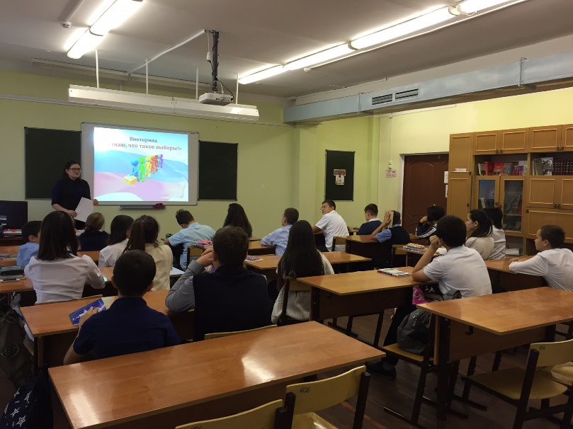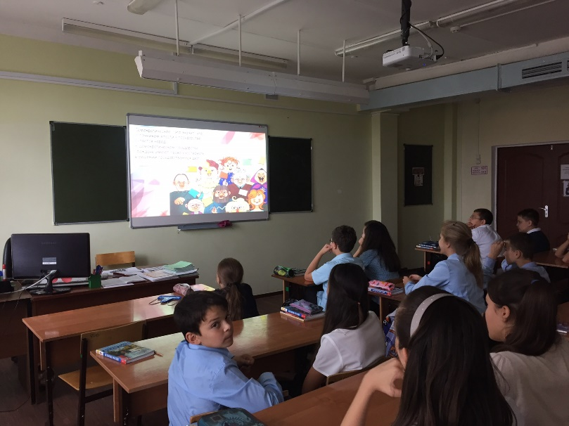

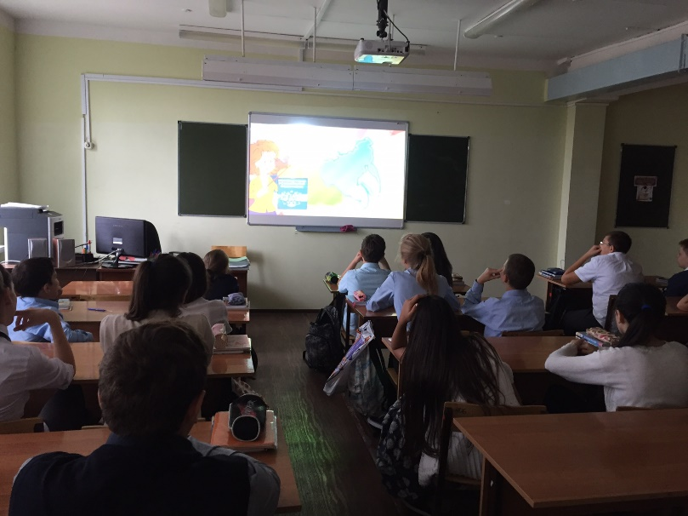

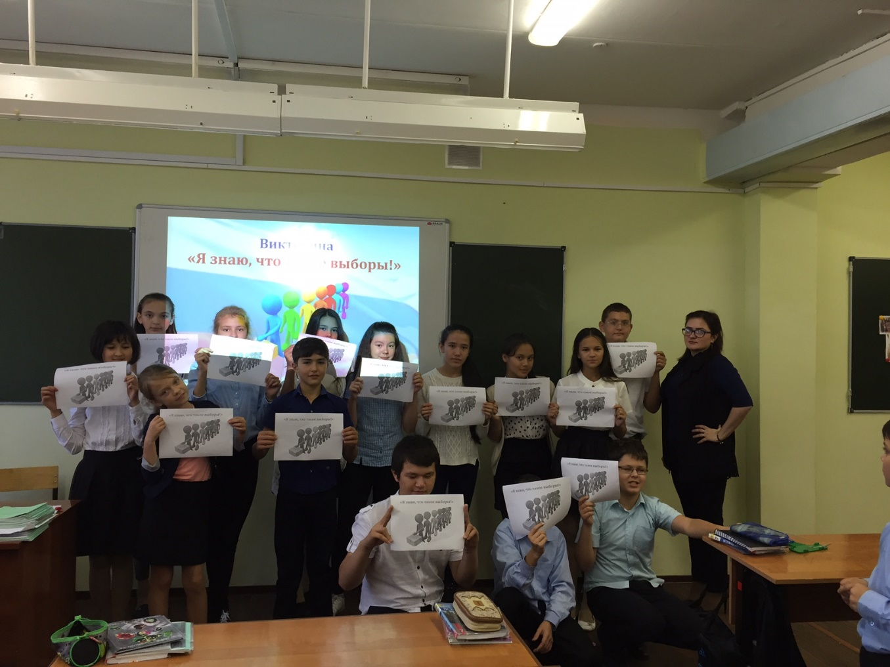

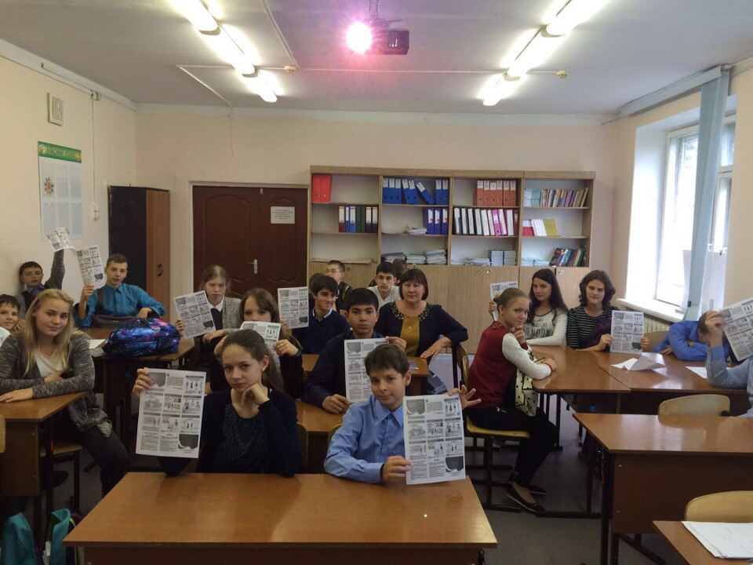
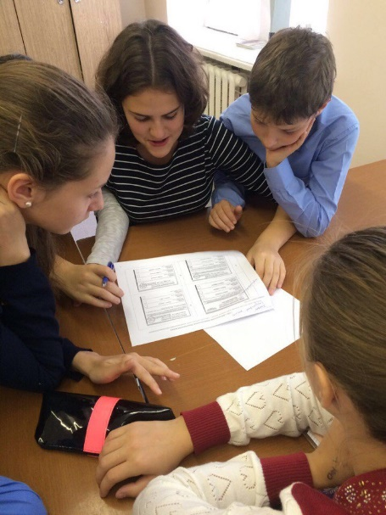
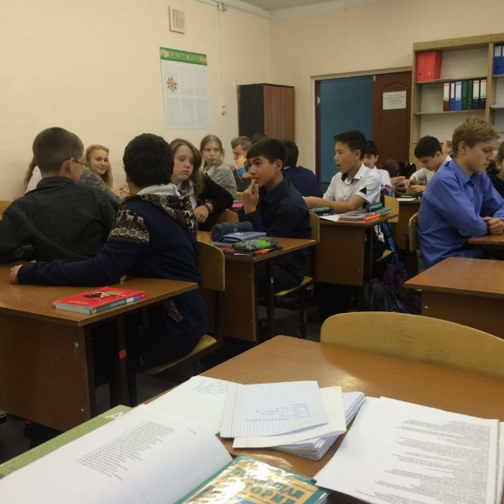
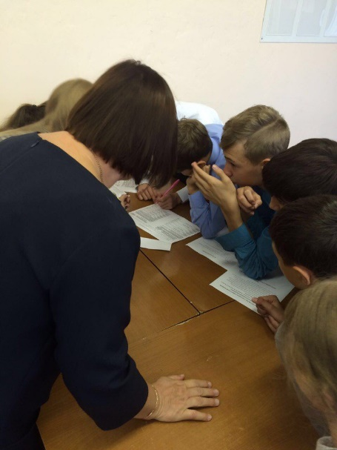
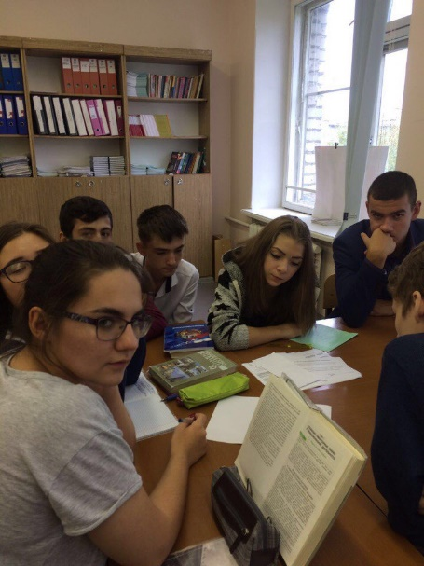
8-10 классы:

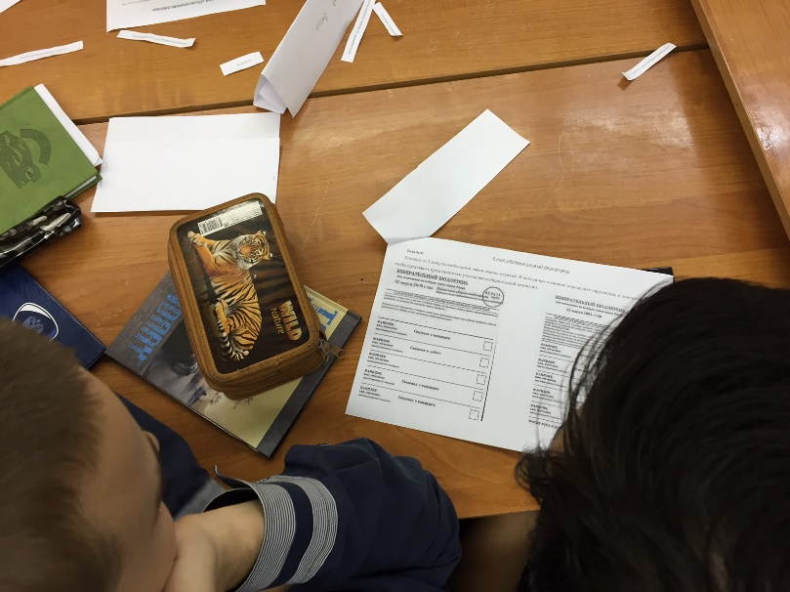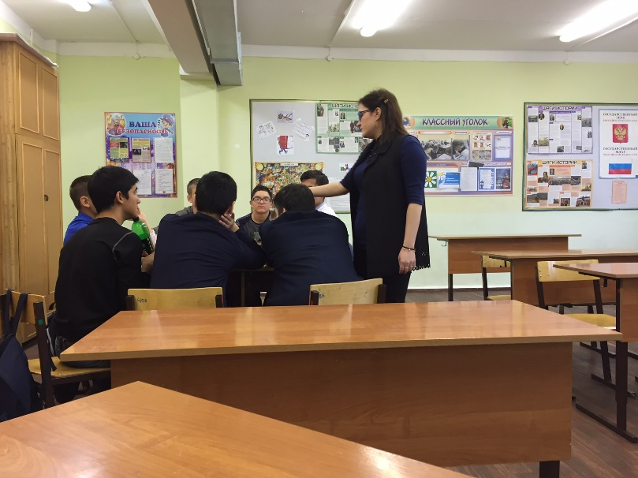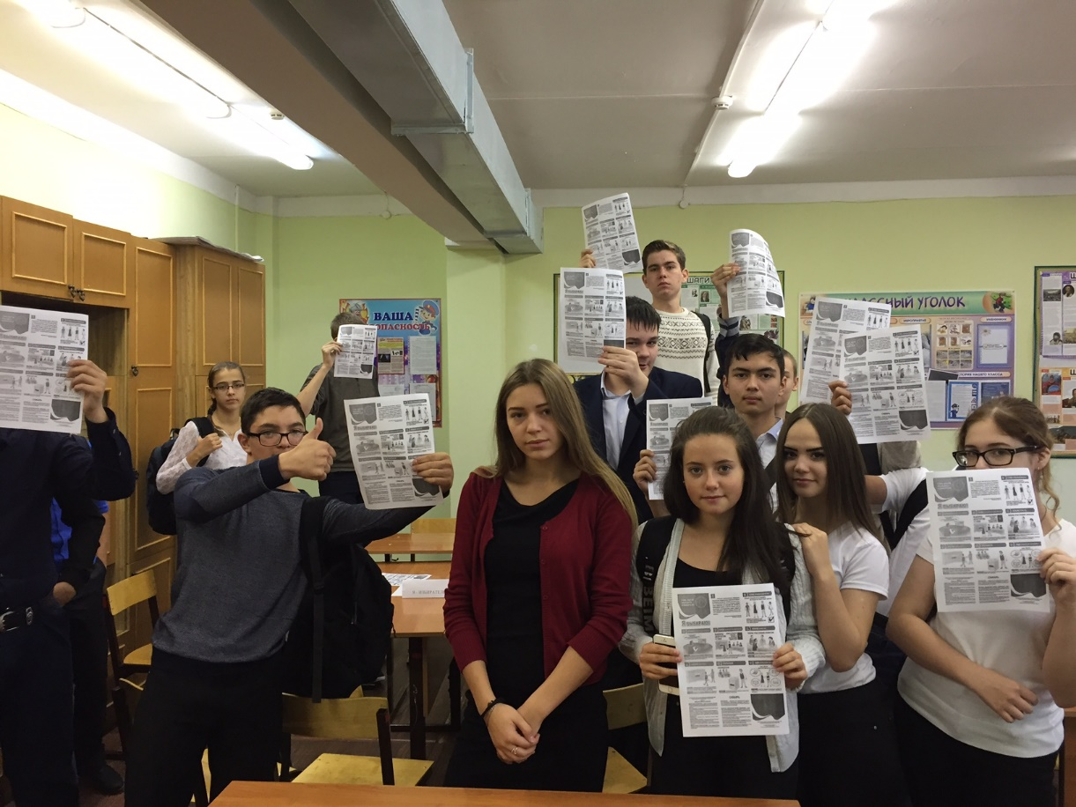

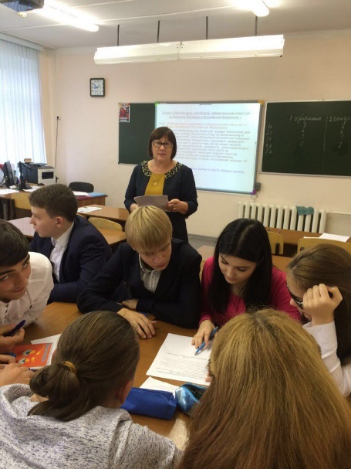
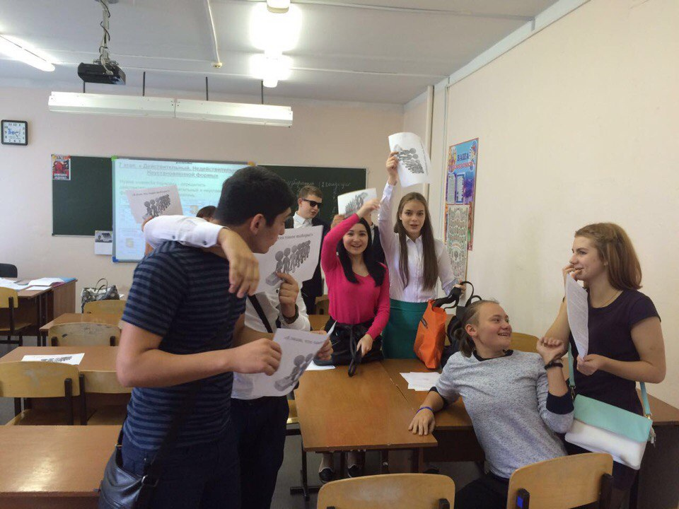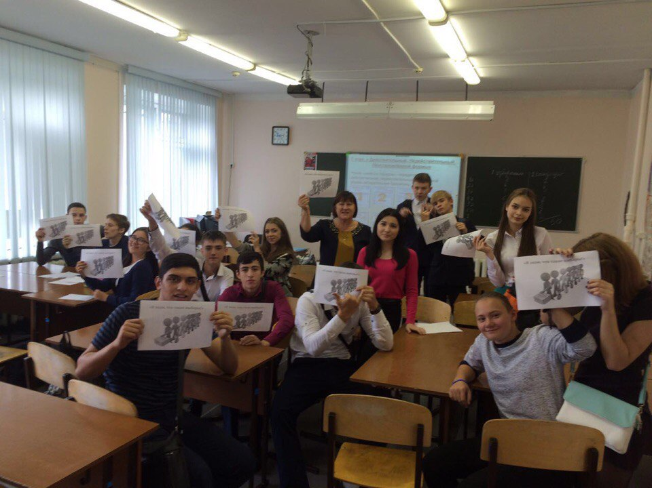

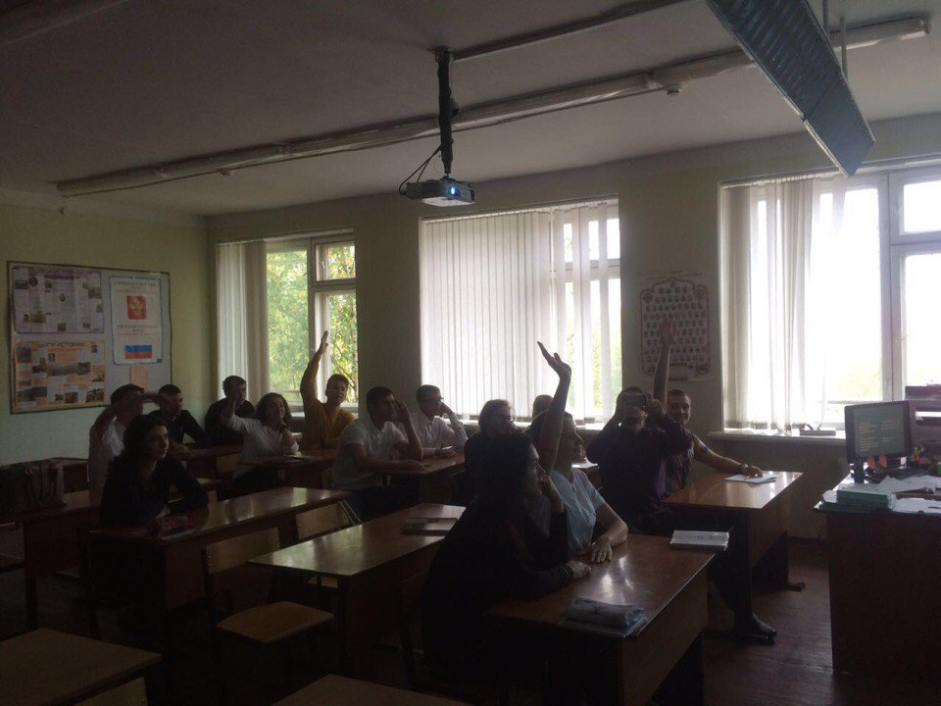
11 класс: